«Знаменитые художники на Удомельской земле».

Вид урока: беседа по искусству
Цели урока:
научить видеть прекрасное в окружающей жизни, воспитывать любовь к родной природе, приобщать к реалистическому искусству. Прививать интерес к искусству родного края, уважение к труду мастеров живописи, чувство гордости за успехи нашей Родины. Формировать эстетический вкус/
Задачи урока:
ознакомить с творчеством русских художников в Удомле. Повторить понятие «Пейзаж», «Жанр искусства». Вспомнить вид искусства – живопись, её выразительные свойства: цвет, колорит, линейная и воздушная перспектива и т.д.

Оборудование:
для учителя:
- репродукции картин художников-пейзажистов
- детские рисунки
- магнитофон с записью музыки П.И.Чайковского «Времена года»

для учащихся:
- тетрадь,
- ручка
План урока:
1. Организационная часть- 3 мин
2. Рассказ учителя- 40 мин
3. Завершение беседы- 2 мин

Ход урока:
Когда дети усядутся, успокоятся, будут готовы слушать, учитель начинает рассказ. Недавно, ребята, мы ездили в г. Удомля, чтобы посетить выставку «Мастера и дети», в которой наша школа тоже участвовала. 7 наших рисунков экспонируются на выставке, а 2 работы двух девочек победили в этом конкурсе. Этим девочкам вручили грамоты и подарки. Ещё нам провели экскурсию по городу, и мы узнали много нового о городе, о знаменитых людях Удомли. Сегодня я вам расскажу о художниках, которые прославили Удомельский край. Слушайте внимательно и записывайте самое интересное.
Город Удомля Тверская область — районный центр и станция (раньше называлась Троица) на железной дороге. Мы ехали 2 часа на машине до этого города.
Удомля начала сильно развиваться, когда в 1974г там было решено построить атомную станцию
В Удомле вырабатывается 1% электрической энергии, получаемой в России. В этом небольшом городе работает школа искусств, которую мы посетили, есть концертный зал, краеведческий музей, спортивный комплекс, а также гостиница «Званица», где мы ночевали. В Удомельском районе побывали многие писатели и художники . Например, там жил и рисовал свои картины И.И. Левитан, в д. Сафоново поселился А.Г.Венецианов, который здесь создал свою художественную школу. Здесь жил Г.В.Сорока, лучший ученик Венецианова, родившийся в селе Покровское.
Послушайте, пожалуйста, я расскажу вам об этих и других художниках.
В 1815 году землю возле села Дубровское Вышневолоцкого уезда купил художник Алексей Гаврилович Венецианов (1780-1847). Он работал в удомельском крае с 1819 по 1847 годы, сначала в сельце Трониха, а с 1832 года в Сафонково. Здесь он утверждал в русской живописи новую эстетику, национальную тему, писал с натуры простых людей и окружающие человека предметы. В Удомельском крае им были написаны все основные картины, среди которых: “Гумно”, “На пашне. Весна”, “На жатве. Лето”, “Спящий пастушок” и др.
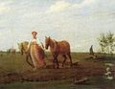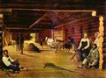

Кроме собственной художественной деятельности, Венецианов открыл на свои средства в имении единственную тогда в России художественную школу для людей “простого звания”. Трое учеников Венецианова: Г.В.Сорока (д. Покровское), Ф.М.Славянский (д. Вышково), И.В.Васильев (д. Всесвятское) были уроженцами удомельской земли, крепостными. Двух последних Венецианову удалось освободить из крепостной зависимости, и они также стали академиками живописи.
При имении Венецианова существовала также школа для обучения крестьянских детей чтению, счету и письму, небольшая “больничка”, где проходили лечение в условиях стационара (для содержания больных было отведено несколько коек в специально оборудованном помещении) крестьяне из окрестных деревень, к ним была приставлена женщина-сиделка.
А.Г.Венецианов разбился на лошадях 4 декабря 1847 года у с. Поддубья и был похоронен на Дубровском погосте.

Художник Григорий Васильевич Сорока (1823-1864) является характерным примером русского самородка. Он родился в д. Покровское возле оз. Молдино в крестьянской семье. Семья находилась в крепостной зависимости у Н.П.Милюкова, владельца ус. “Островки” на том же озере. Примерно в 1841 году Милюков отдал Григория (по рождению Васильева, кличка “Сорока” лишь позднее стала фамилией) в обучение А.Г.Венецианову. В общей сложности, Сорока обучался у мастера не полные год – полтора. Он редко покидал пределы своей родины. Известно лишь об одной его дальней поездке в Тамбовскую губернию, где им были написаны, примерно в конце 40-х годов, хрестоматийные картины: “Вид на плотину”, “Рыбаки”, “Вид на озеро”, “Автопортрет”. Тем не менее, он достиг в живописи академических высот и стал самым известным из учеников Венецианова, оставаясь при этом по теме и по духу истинно народным художником. На Удомельской земле им были написаны картины: “Гумно”, “Кабинет в Островках”, “Вид на озере Молдино в усадьбе Островки”, “Автопортрет” и многие другие. Кроме живописи, Сорока, как и его учитель, много занимался иконописью, расписывал храмы в близлежащих приходах.
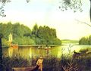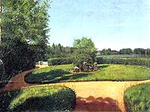

Венецианов предпринимал постоянные попытки освобождения Сороки из крепостной зависимости. Но Милюков, являясь другом Венецианова на протяжении долгих лет, так и не дал вольную талантливому юноше, и Сорока получил свободу только с отменой крепостного права в 1861 году. В 1864 году произошел конфликт между художником и бывшим хозяином. Сорока от имени крестьянской общины написал жалобу на Милюкова за продолжающиеся притеснения. Ему было назначено наказание. Не ожидая его исполнения, художник наложил на себя руку – повесился в горшечном сарае на краю родной деревни и был похоронен, как самоубийца, за оградой сельского кладбища.
В деревенской глуши Сорока достиг академических высот в живописи, не потеряв при этом народного восприятия жизни.

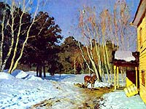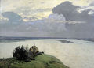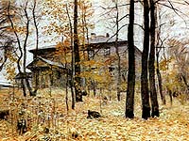

Самый большой и мудрый мастер русского пейзажа Исаак Ильич Левитан, приехав летом 1893 г.в район Удомли, был восхищен красотой и величием здешних лесных и озерных просторов. Красота эта вдохновила его на карандашные наброски к будущей картине «Над вечным покоем». Он делал их с натуры. Живя в Островно и в Горках, Левитан создал картины «Старые сирени», «Островенский дом», «Островенская церковь», «Старая дорога», «С горы», «Март», «Осенний вечер», «Осень близ дремучего бора». Река Съежа запечатлена художником на полотнах «Золотая осень», «Весна», «Большая вода». У деревни Петрово написана картина «Последние дни осени», а место, где сейчас стоит деревня Гарусово, увековечено в произведении «Вечер». 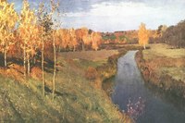 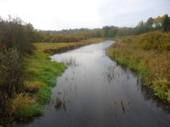
В Гарусове жили и создавали свои произведения художники А. Е. Архипов, Н. А. Касаткин, К. А. Коровин, А. В. Моравов, И. С. Галкин, А. С. Степанов, В.В. Рождественский, С. Ю. Жуковский.
Однажды ранним зимним утром из Гарусова вышли на охоту Н. П. Богданов-Бельский и В. К. Бялыницкий-Бируля. По льду пересекли плес и остановились на острове Аржаник. Задумались. Они стояли на том самом месте, с которого Левитан писал наброски к картине «Над вечным покоем». Всходило солнце. Первые лучи заискрились на заснеженной прибрежной высоте. Богданов-Бельский тронул друга за плечо и восторженно воскликнул:
- Смотри, Витольд, вот где самое красивое место!

Белорусский живописец, народный художник Белоруссии (1944) и РСФСР (1947), действительный член АХ СССР (1947). Витольд Каэтанович Бялыницкий-Бируля (настоящая фамилия - Бируля) родился 31 января (12 февраля) 1872 г. в деревне Крынки Могилевской губернии. Белорус. Псевдоним взял по родному Белыницкому (Бялыницкому) району Могилевщины. Художественное образование получил в Киевской рисовальной школе у Н. И. Мурашко, затем в Московском училище живописи, ваяния и зодчества (1889—1897) у С. А. Коровина, В. Д. Поленова, И. М. Прянишникова. Еще в 1892 г. его картину «Из окрестностей Пятигорска» приобрел для своей галереи П.М. Третьяков, что случалось чрезвычайно редко с молодыми авторами. В 1904г. Бялыницкий-Бируля становится членом Товарищества передвижных художественных выставок.
В 1908г. за картину «Дни ранней весны» получает звание академика живописи. В 1909 г. удостоен золотой медали Международной художественной выставки в Мюнхене за картину «Час тишины».

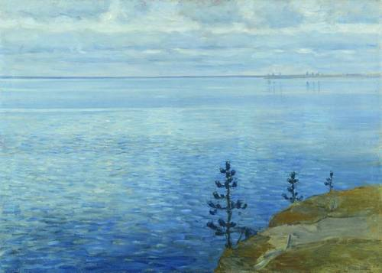
Бялыницкий-Бируля. Час тишины. Озеро Удомля. 1911.
Место это действительно редчайшее творение природы. В 1912 г. Бялыницкий-Бируля купил здесь небольшой, земельный участок и построил дачу. Весной и летом перед окнами мастерской художника над озером кружились чайки. Богданов-Бельский частенько брал в руки балалайку и пел:
Вот вспыхнуло утро, румянятся воды,
Над озером быстрая чайка летит...
Дачу так и назвали — «Чайка». Пятьдесят лет в ней прожил народный художник РСФСР и БССР, действительный член Академии художеств СССР Витольд Каэтанович Бялыницкий-Бируля. Здесь, на берегу озера Удомля, в знаменитой даче «Чайка» им были созданы многие известные полотна.
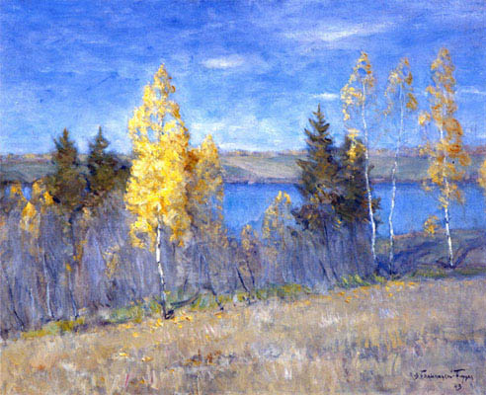
Задумчивые дни осени. 1940

Очень красивые и вдохновенные строки посвятила этим местам Анна Васильевна Книппер, бывавшая на даче «Чайка»…
Суровое лето север
Неласковая сторона…
В полях отцветают клеверы
И глаза голубые льна.
Валунов лиловые глыбы
Взрывают тело полей —
А в озере полно рыбы
И волны свинца синей.
И небо над ним неулыбо
В плаще проливных дождей.
Но я навсегда запомню
Твое веселье и грусть
И знаешь ли что, Удомля,
Я снова к тебе вернусь.

Это стихотворение, как и картины Бялыницкого-Бируля, — признание в любви к изумительному по своей красоте заповедному уголку русской природы, ставшему творческой мастерской для многих художников разных поколений.
В своем творчестве В. К. Бялыницкий-Бируля продолжал и развивал традиции русского лирического пейзажа XIX в. Его гармоничные, изысканные по колориту картины-пейзажи представляют собой лирические раздумья автора о вечности природы. В спокойных, уравновешенных композициях мастера открывается широкий простор полей и лесных далей с величаво очерченным горизонтом.
После 1917 г. Бялыницкий-Бируля, подобно В. Н. Бакшееву, К Ф. Юону, И. Э. Грабарю, стал одним из основных хранителей традиций русского реалистического пейзажа.

Сотни картин написал в усадьбе “Островки” на оз. Молдино и в усадьбе одного из основателей русской школы офтальмологии Л.Г.Беллярминова “Бережок” на оз. Песьво “певец дворянских гнезд” Станислав Юлианович Жуковский (1873-1944): “Плотина”, “Радостный май”, “В старом доме” и др.

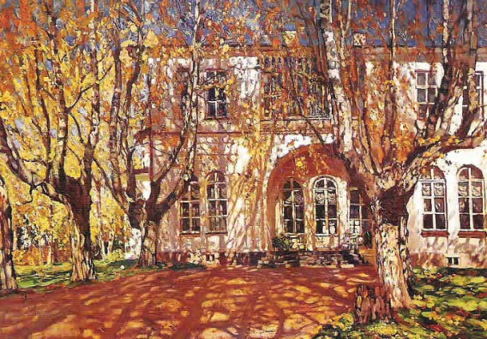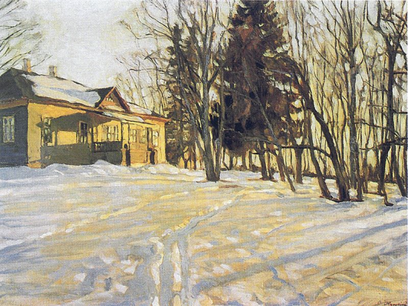

Свои основные картины создал в крае Александр Викторович Моравов (1878-1951): “Старый зал. Островно”, “Заседание комитета бедноты”, “В волостном загсе”, “Подсчет трудодней” и др.

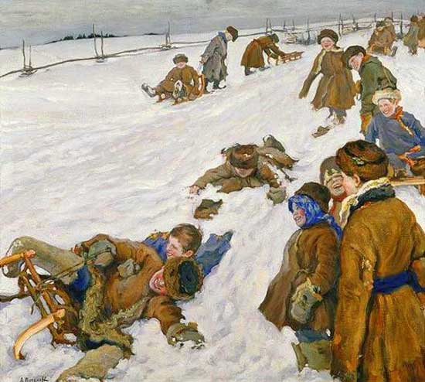

Около четырнадцати лет работал в Удомле Николай Петрович Богданов-Бельский (1868-1945): “Новые хозяева”, “Именины учительницы”, “У перевоза”, “Подношение” и др.
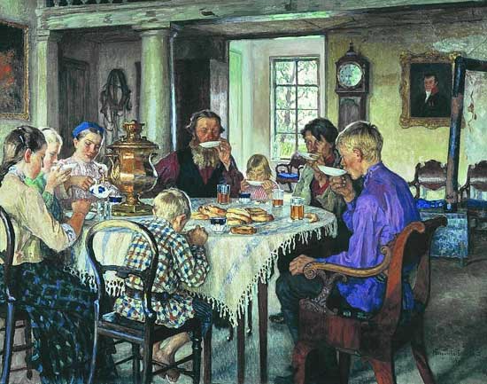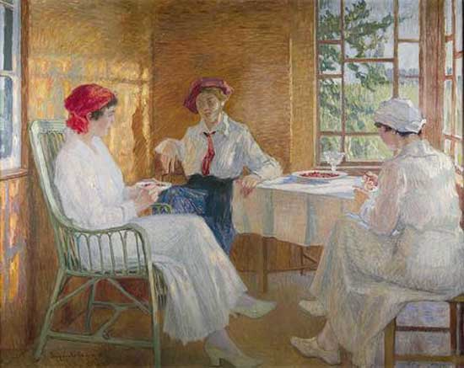

С 1918 по 1921 год на оз. Островно в усадьбе Ушаковых жил и работал Константин Алексеевич Коровин (1863-1939). Вместе с семьей Коровина в доме жила семья философа Бориса Петровича Вышеславцева (1887-1954).

Много и плодотворно работал художник-анималист Алексей Степанович Степанов (1858-1923): “Лошади у освещенного окна”, “Дом в Гарусове”, “Уехали” и др.
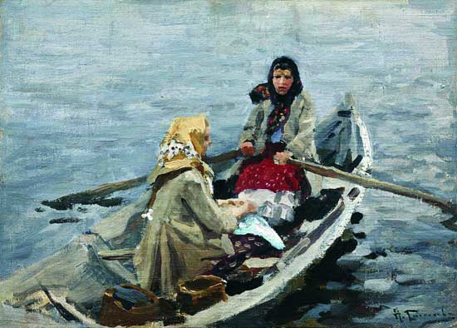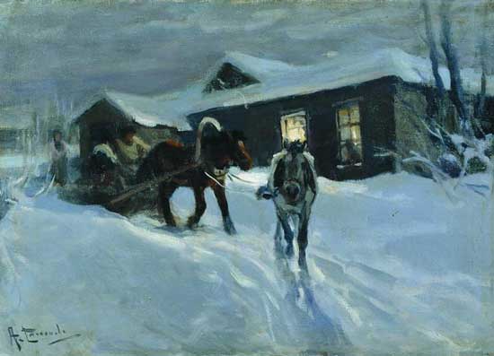
В разные годы в Удомле также работали художники: А.Е.Архипов, В.Н.Мешков, И.Э.Грабарь, В.В.Рождественский, П.П.Белоусов, Н.М.Ромадин, театральный художник Б.И.Волков, К.К.Иванов, и многие др. В селе Млево родился художник Николай Яковлевич Борисов (1873-1942). В начале 1900-х годов он два года жил в семье И.Е.Репина на положении члена семьи. С 1929 года Борисов жил и работал в Твери.
Заключение
Есть на нашей земле памятные и дорогие советским людям места, с которыми связаны целые пласты художественной культуры,— Михайловское, Ясная Поляна, Тарханы, Абрамцево, Поленово и др. Их названия заставляют сильнее биться сердце, каждое вызывает в памяти образ тех, чье творчество и сама жизнь — волшебное вдохновение.
Немало таких памятных мест и в нашей области. Значительную роль в истории русской культуры сыграло Домотканово, прославленное гением художника Валентина Александровича Серова.
С полным правом к ним можно отнести и Удомельский край. Ведь уже в первой половине XIX века недалеко от озера Молдино в своем имении Сафонково почти тридцать лет жил и работал великий русский художник А. Г. Венецианов. Здесь он написал лучшие свои картины на крестьянскую тему. Созданная Венециановым сафонковская школа, в которой он обучал живописи талантливых юношей из народа, была в дореволюционной России одним из значительных очагов национальной культуры.
А с конца прошлого столетия в течение более полувека Удомельский край был источником вдохновения многих русских художников, о жизни и творчестве которых мы рассказали в этой книге.
В советское искусство сложившимися художниками, большими мастерами пришли В. К. Бялыницкий-Бируля, А. С. Степанов, А. Е. Архипов, А. В. Моравов, В. В. Рождественский. Весь свой талант и энергию они отдали родной стране, своему народу. Советское государство высоко оценило их заслуги.

Список литературы:
1. Кац Л.И. «Художники в Удомельском крае» Калинин, Московский рабочий 1983г.
2. Подушков Д.Л. «Художник А.Г. Венецианов в Удомельском крае. Удомельские ученики». Издательство: «Ирида-прос», В.Волочёк.2013,
3. Липатьев М.В., Ростовцев Н.Н. «Искусство» М. «Просвещение», 1989г, с.208
4. «Начальная школа»№2,5, 9, 2001г, №3,4 2002г. и журнал «Крестьянка» рубрика «Музеи мира».
5. Д.Л. Подушков, Л.Н. Константинов. «Удомля – земля истоков» .ООО « Ирида-прос», В.Волочёк, 2013г
6. Б.Н. Кузнецов, Д.Л. Подушков. «Дневники Никиты Александровича Колокольцова. Люди, биографии, судьбы. Удомля, Вышний Волочёк, Ленинград, Москва»
Издательство: ООО «Ирида-прос», В.Волочёк, 2014г.

